Советы, для детей «Как вести себя с огнём»

**Совет 1**

Не забывай!

Пожар беда большая!

Безопасность соблюдай,

Всем об этом сообщай.

**Совет 2**

Видишь, младшая сестричка

Зажигает дома спички.

Что ты можешь предпринять?

Спички можешь ты забрать.

**Совет 3**

Ленту гладила Анюта и увидела подруг,

Отвлеклась на 3 минутки и забыла про утюг,

Тут уж дело не до шутки, вот что значит 3 минутки,

Ленты нет, кругом угар, чуть не сделался пожар.

**Совет 4**

Не разжигай

Ты костра возле сарая.

Для построек и людей,

Может быть беда большая.

**Совет 5**

Смазка, газ, бензин!

Быть нельзя огню вблизи.

О них ведь не напрасно

Говорят: **"Огнеопасно”!**-



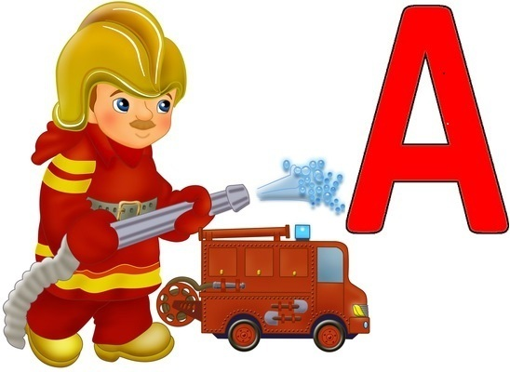

**Совет 6**

Не забывай –

Фейерверки не игрушки.

Ведь пожар случиться может

И от праздничной хлопушки.

**Совет 7**

Чтоб была приятной встреча,

Осторожней ты жги свечи!

**Совет 8**

Ну, а если все же вдруг,

Запылает все вокруг,

Зря секунды не теряй,

К телефону подбегай.

**Совет 9**

Помни, каждый гражданин,

Главный номер-01,

Панику не поднимай,

Адрес сразу сообщай.

**Совет 10**

Закрой все двери по пути -

Огню дорогу прегради.

А чтоб от дыма вам не сгинуть,

Платок сырой на нос накинуть!

**Совет 11**

Убегая от пожара,

Всех о нем предупреди.

**Совет 12**

Когда огнем этаж охвачен,

кнопку лифта ты не жми,

А по ступенькам вниз беги.

**Совет 13**

Навсегда запомни это -

Правила важны на свете!

Жизнь берегите! Нам поверьте!

Ведь играть нельзя со смертью.

**Совет14**

При пожаре, при пожаре

Знает каждый гражданин:

При пожаре, при пожаре

Набирают "Ноль – один!”